 | ITI101

LAB 1
LẬP TRÌNH WEB CƠ BẢN
Nguyễn Duy Khánh SD20309
PHẦN I: CÀI ĐẶT VÀ TẠO DỰ ÁN
BÀI 1: CÀI ĐẶT MÔI TRƯỜNG PHÁT TRIỂN
• Cài đặt JDK
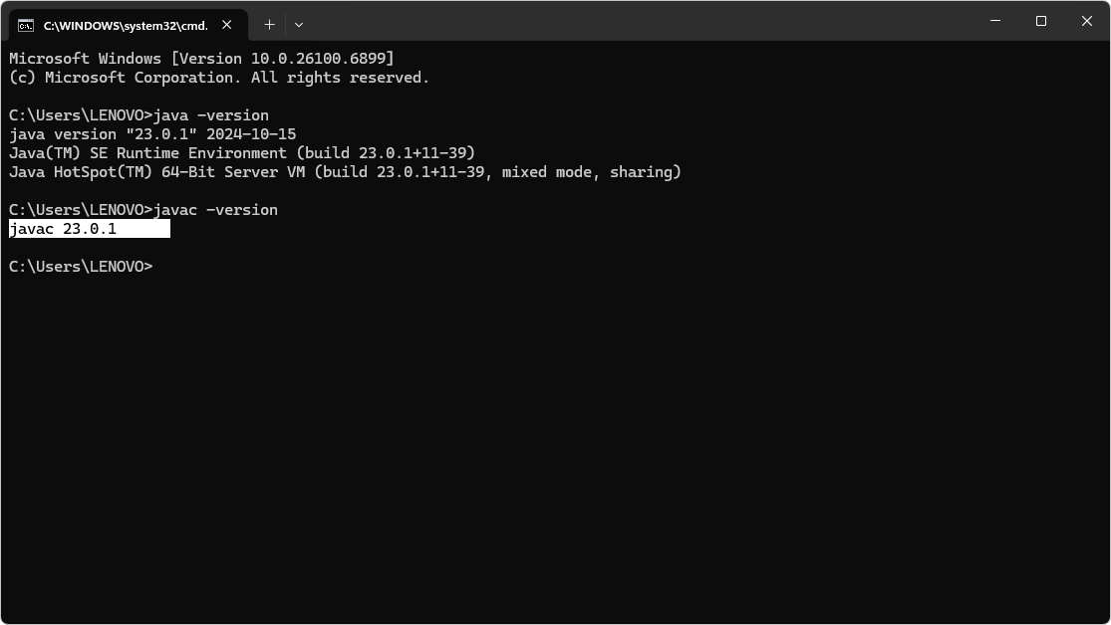
- Eclipse for Java EE
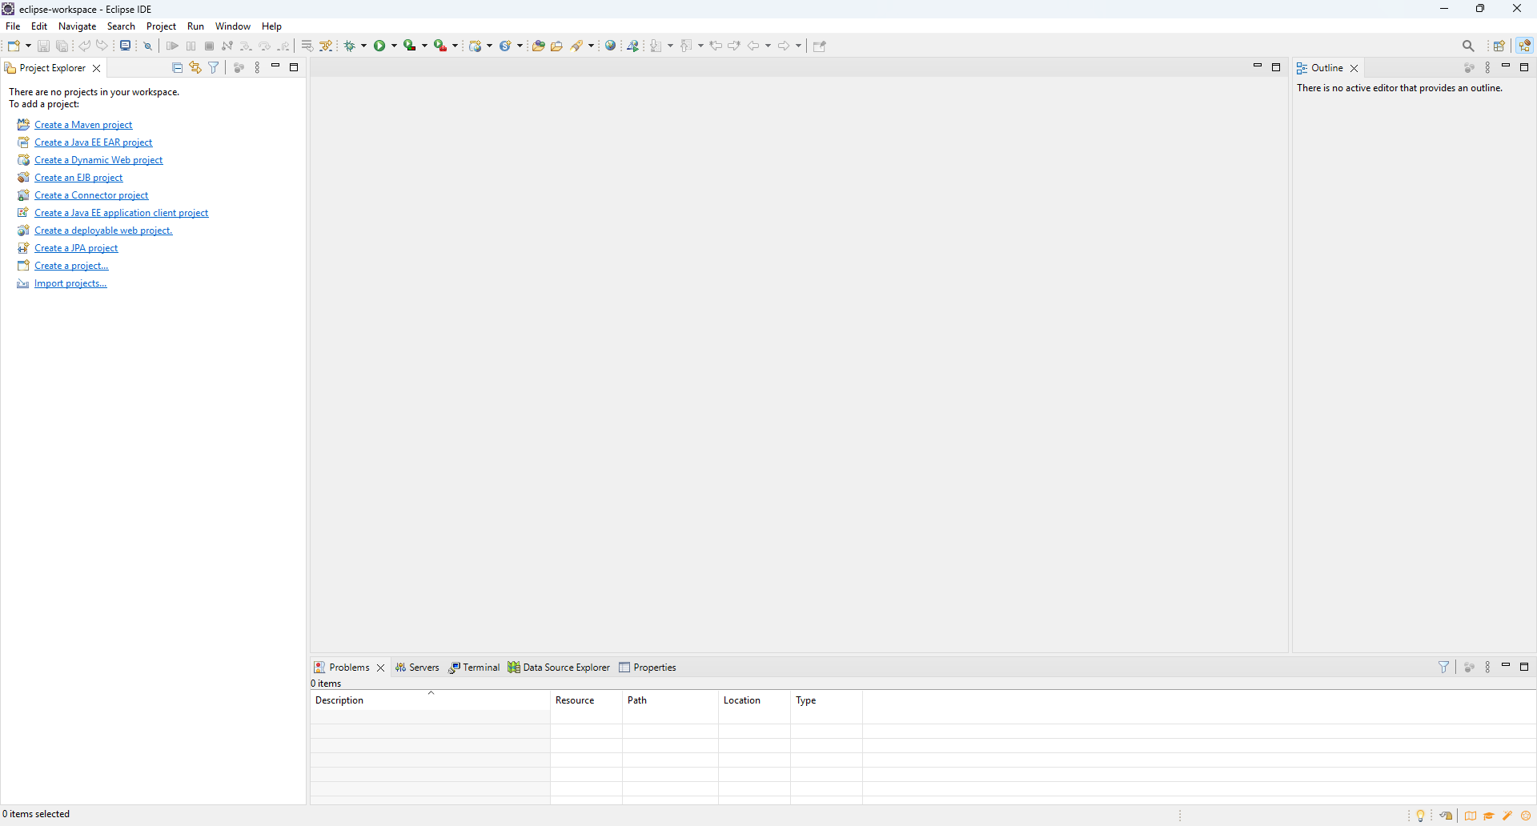
- Tích hợp Tomcat vào eclipse
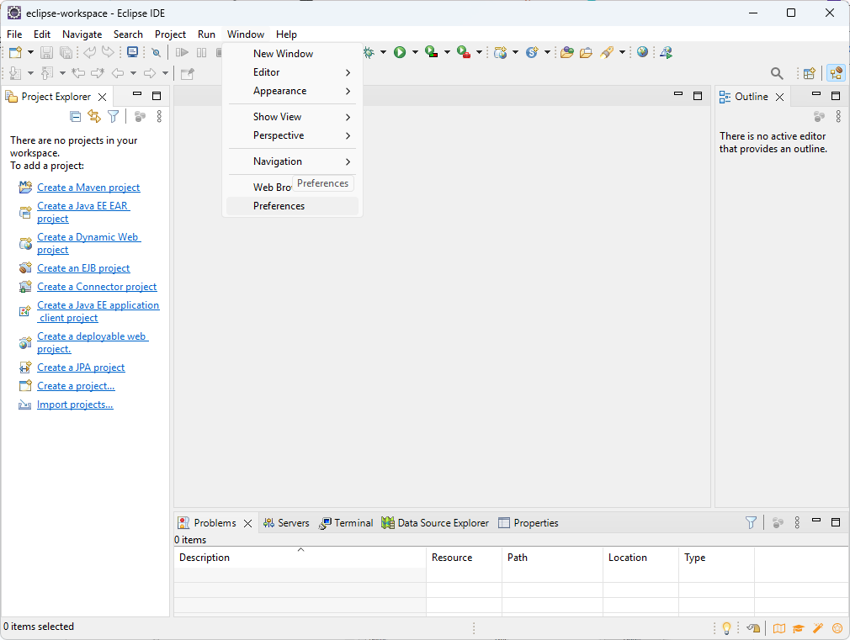
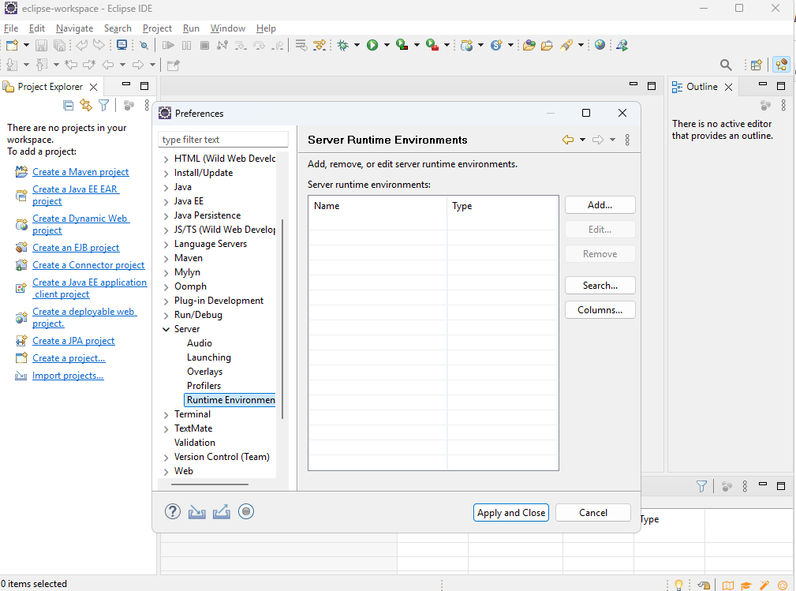
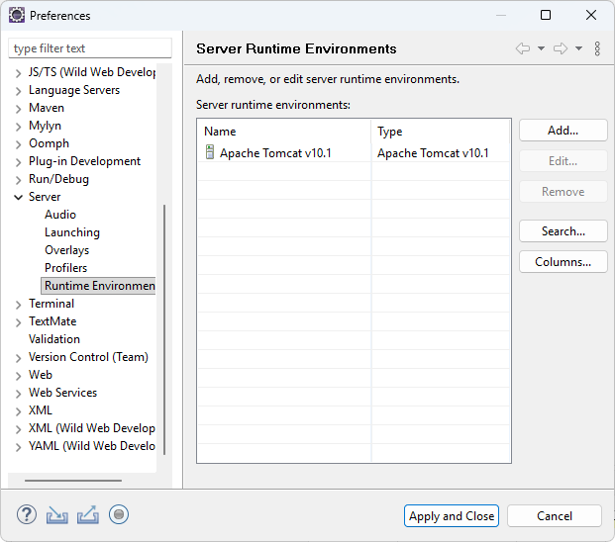
- Cài đặt SQL Server
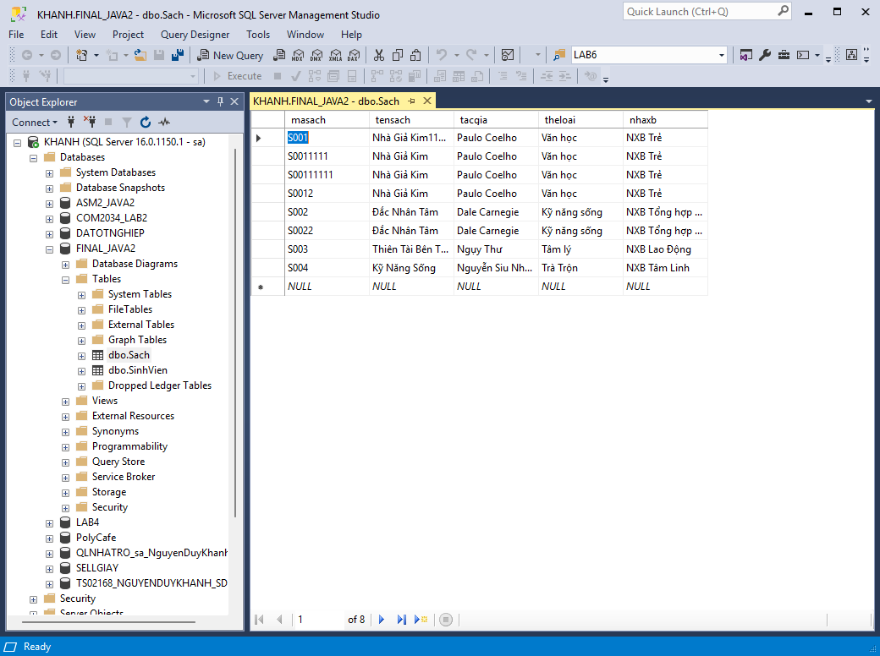
- Cấu hình chọn trình duyệt ngoài
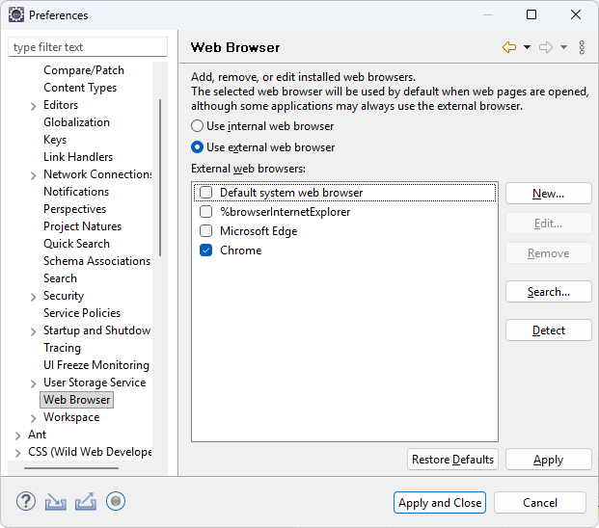
BÀI 2: TẠO DỰ ÁN WEB ĐỘNG (DYNAMIC WEB PROJECT)
B1: Chọn loại dự án
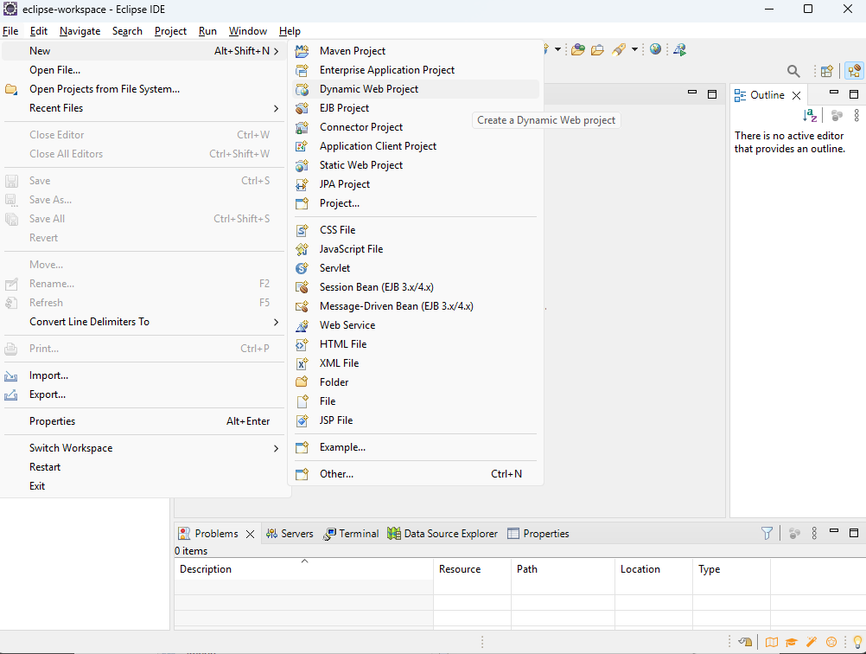
B2: Đặt tên cho dự án
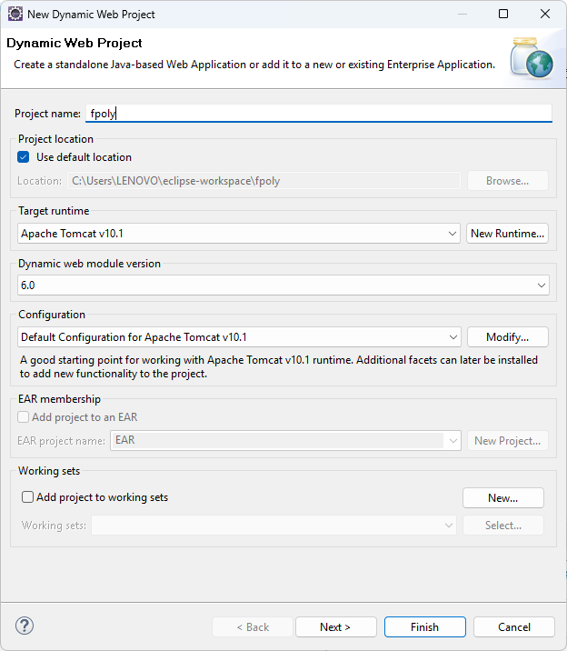
B3: Tạo Servlet
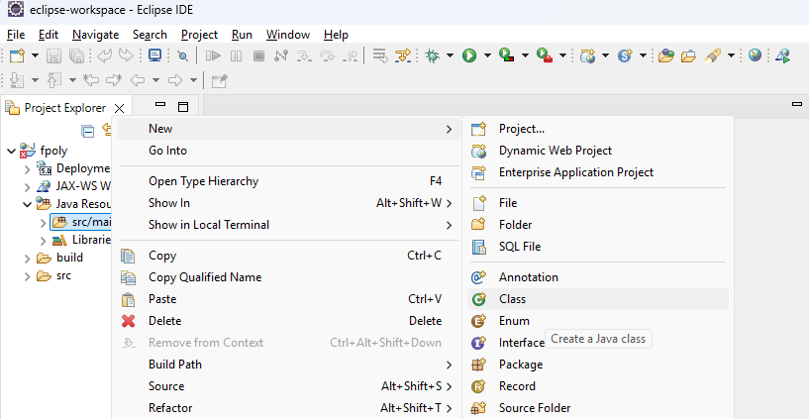
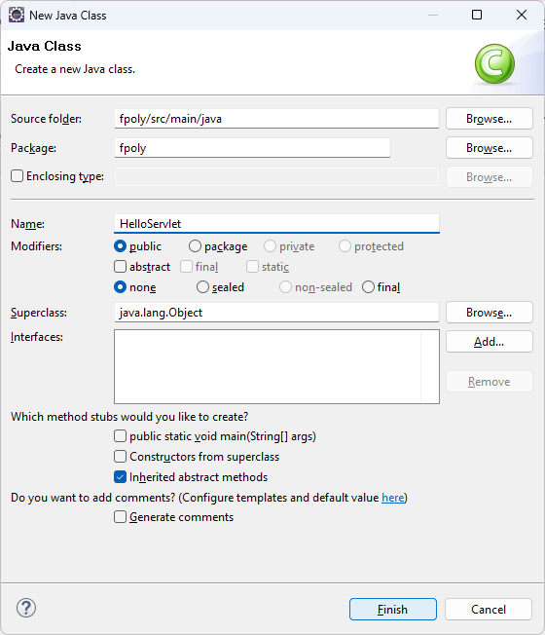
B4: Viết mã cho HelloServlet
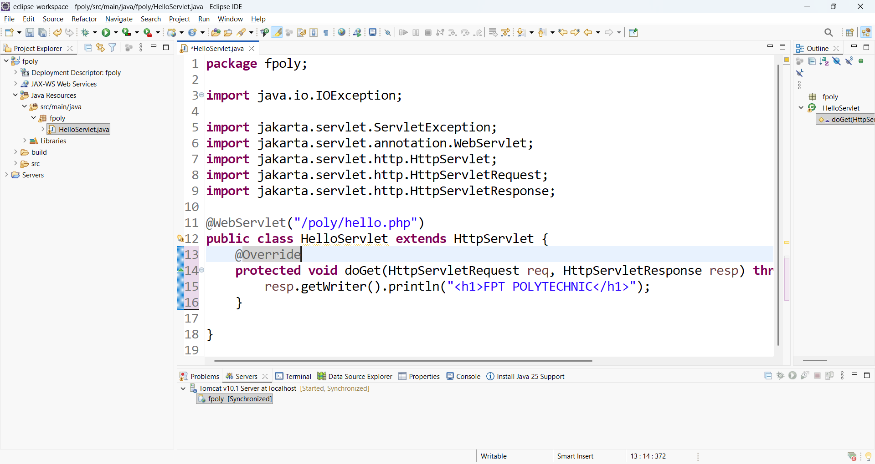
B5: Chạy Servlet
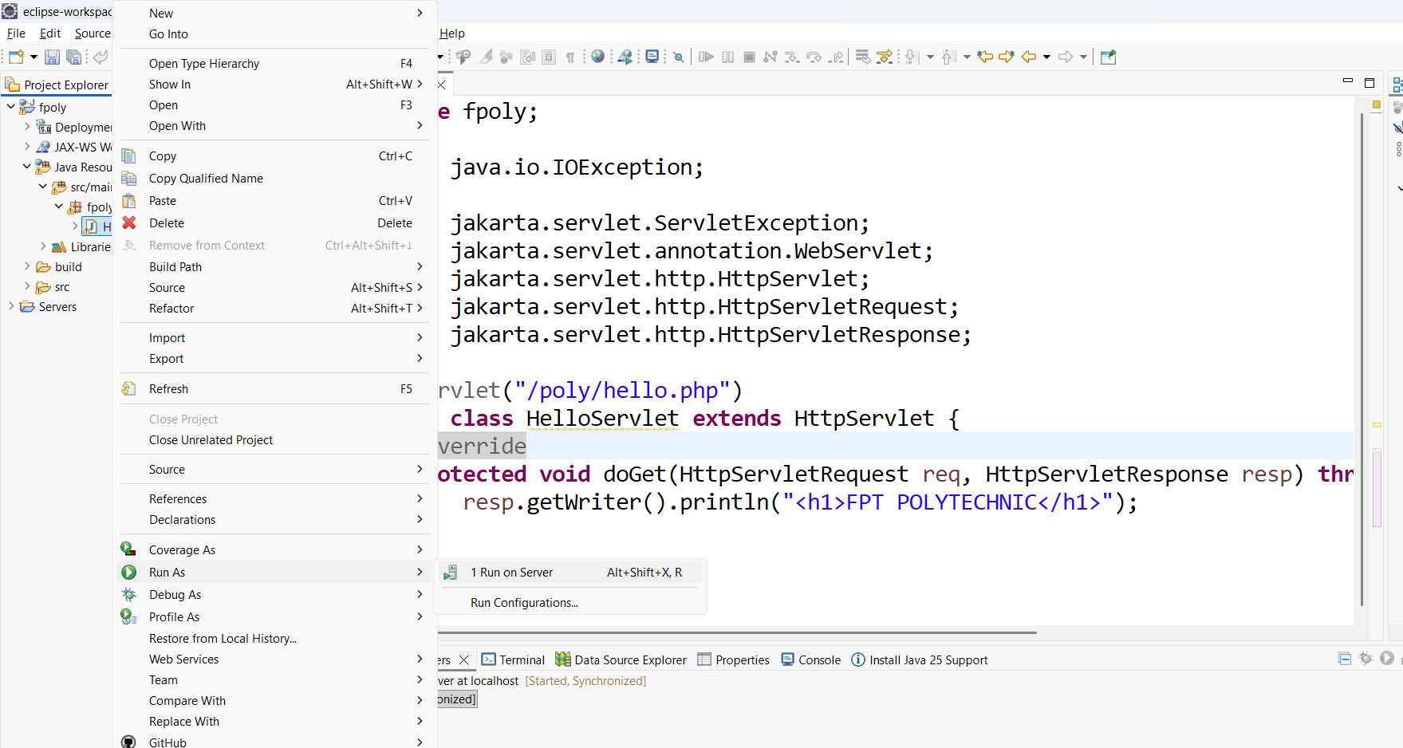
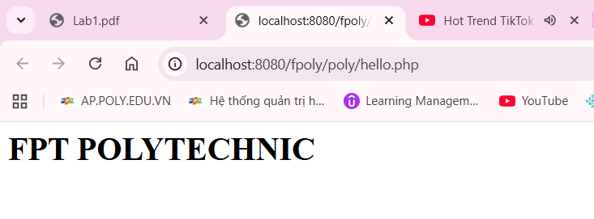
B6: Phân tích kết quả thực hiện
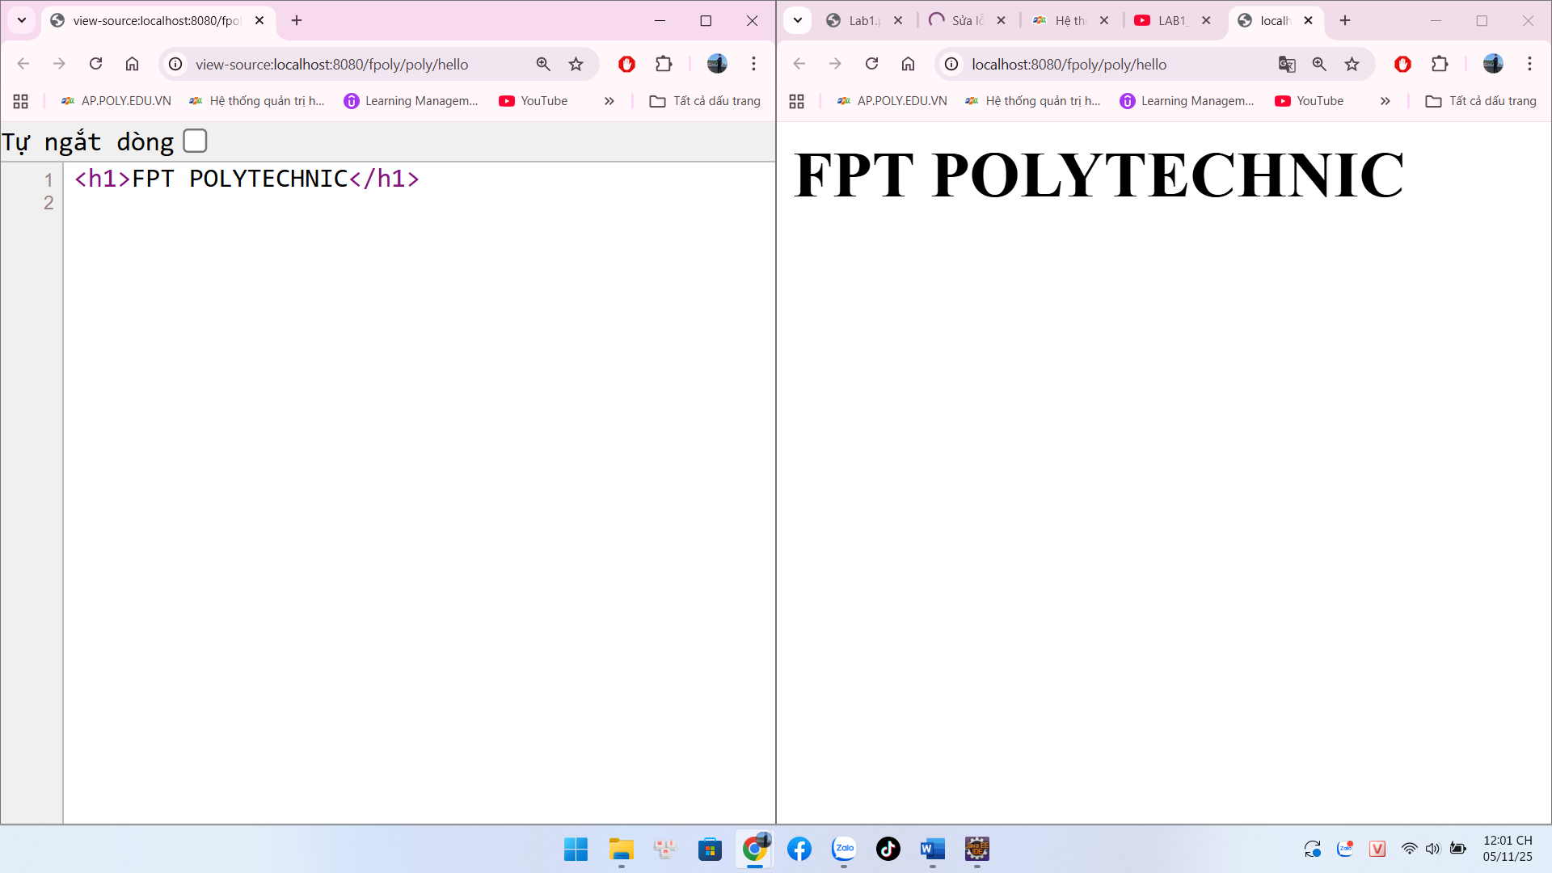
PHẦN II: PHỐI HỢP SERVLET VÀ JSP
BÀI 3: XUẤT THÔNG TIN ĐỊA CHỈ URL
- URL 2. URI 3. QueryString 4. ServletPath 5. ContextPath 6. PathInfo 7. Method
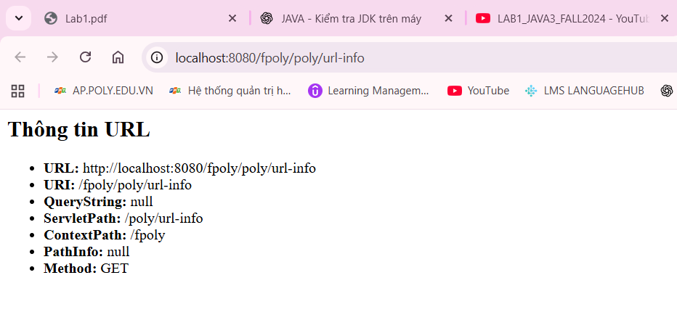
BÀI 4: ÁNH XẠ SERVLET VỚI NHIỀU URL
